自控第一次作业问题反馈

2024.10.4

1. **错误最多的题目：第2周作业第6c题中有三个-G1G2回路。**

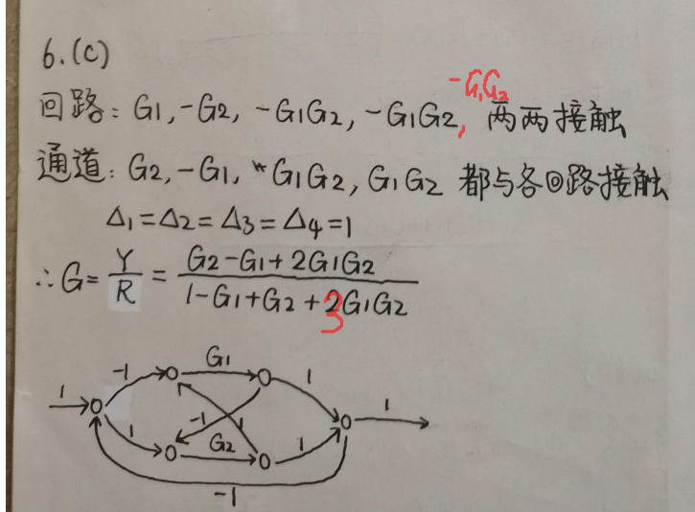

1. 使用梅森公式时建议写清楚推导过程，如单回路、两两不接触回路、前向通道等，避免出错。

范例：

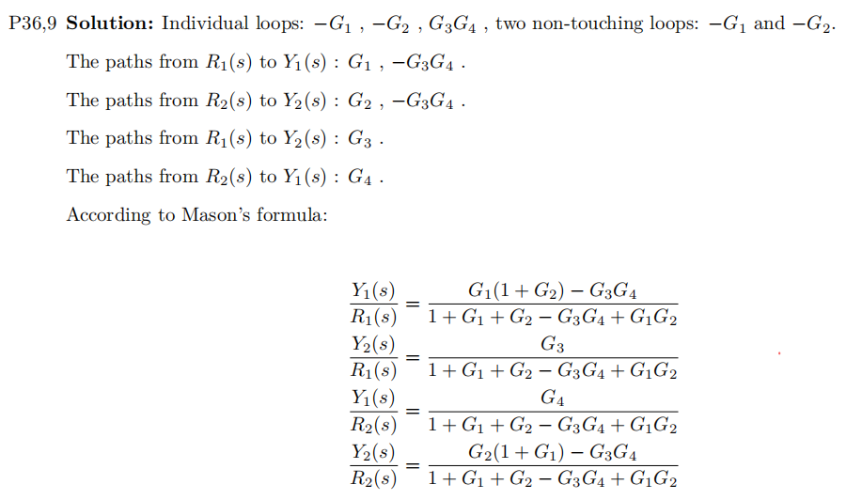

1. 传递函数请整理为标准形式，便于作业考试时批改：见书中式(2.41)。

范例：

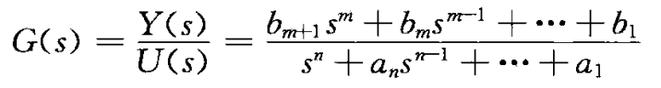

1. 若题目要求作出信号流图，注意规范画法，例如节点、箭头位置、连接关系等。

不规范： 规范：

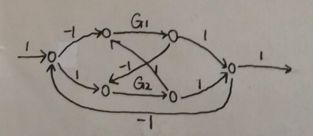 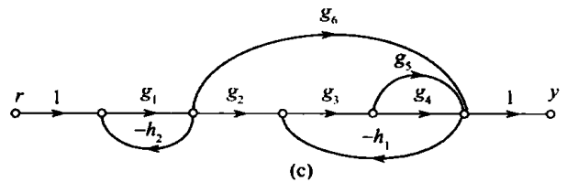

1. 推导时建议辅以一些文字说明。

范例：

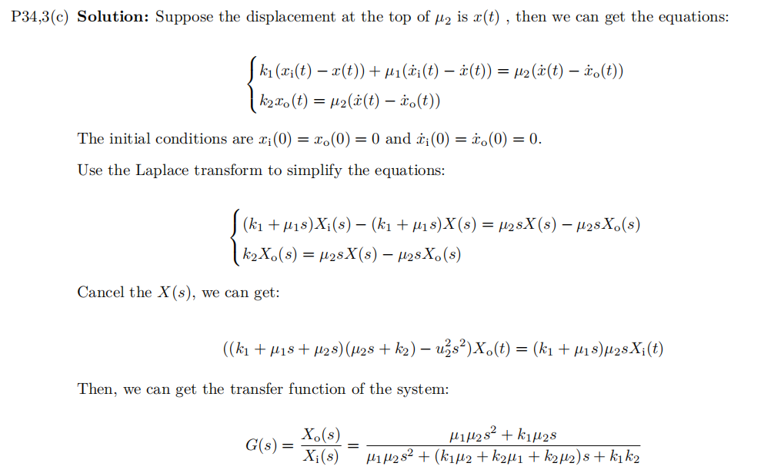

1. 作业考试时字母、数字书写建议简洁清晰一些。

例如：此处s容易看成前面带了负号。

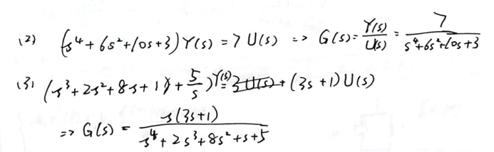

1. 传递函数分子分母注意不要写反。

错误示例：

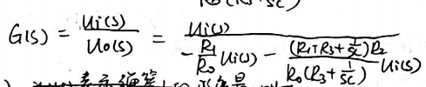

1. 3(c)的受力分析中，由于两个阻尼器的相对运动，需要在两个阻尼器μ_1、μ_2之间引入一个辅助位移量x进行分析，不能直接x_i-x_o。
2. 2(b)中u_i(t)、u_o(t)等表示时域值，传递函数G(s)=U_o(s)/U_i(s)中各项为复频域值，使用时注意诸如u_i(t)和U_i(s)等的区别，书写时应该标注清楚。
3. 注意专有名词规范名称：“信号流图”、“状态方程”、“状态空间”···
4. 节点移动法易于出错，使用时多加小心（特别是负号），有时使用梅森公式更加便捷。求解框图传递函数时节点移动、梅森公式、引入中间变量联立求解这三种方法可以交叉验证。